成都信息工程大学

项目总结报告

学院名称 | 计算机学院
专业名称 | 计算机科学与技术
所属学期 | 2019-2020 第一学期
所属课程 | 工程实践3
项目名称 | 学生出勤管理系统
小组序号
小组名单 | 班级 | 学号 | 姓名
小组名单 | 计应173 | 2017051104 | 于永康
小组名单 | 计应173 | 2017051105 | 宋纪奇
小组名单 | 计应173 | 2017051107 | 熊术文
小组名单 | 计应173 | 2017051109 | 谢莞悦
指导教师 | 汤 蓉
提交日期 | 2019年 12月27 日

目 录

1 导论 2
1.1 编写目的 2
2 项目基本信息 2
2.1 术语和缩略语 2
2.2 参考资料 2
3 需求分析 3
3.1 用例模型 3
3.2 对象模型 5
3.3 数据库 6
4 实际开发结果 6
4.1 文档 6
4.2 数据库 7
4.3 源代码 7
4.4 功能实现情况 8
5 项目总结 8
5.1 技术积累总结 9
5.2 经验与教训 9
5.3 项目组成员分工和组内评分 9

导论

编写目的
为了对本次项目开发的整个过程作一个全面的总结，特编写此项目开发总结报告。

项目基本信息
表1 项目基本信息
项目名称 | 学生考勤管理系统 | 开发环境 | Win10
项目简称 | StuAS | 开发语言 | JAVA
开发团队 | 9-131 | 数据库 | MySQL

术语和缩略语
表2 术语和缩略语
术语、缩略语 | 解 释
B/S | Browser/Server浏览器/服务器
StuSys | 学生后台管理系统
TeaSys | 教师后台管理系统
CounSys | 辅导员后台管理系统
StuAttSys | 学生考勤系统

参考资料

表3 参考资料
文件编号 | 文献名称 | 作者 | 出版单位 | 出版日期
未知 | 学生考勤管理系统需求分析文档 | 秦伟 | 曲阜师范大学
未知 | 四川省企业环境信用评价系统的设计  与实现需求规格说明书 |  | 成都信息工程大学计算机学院

需求分析

用例模型
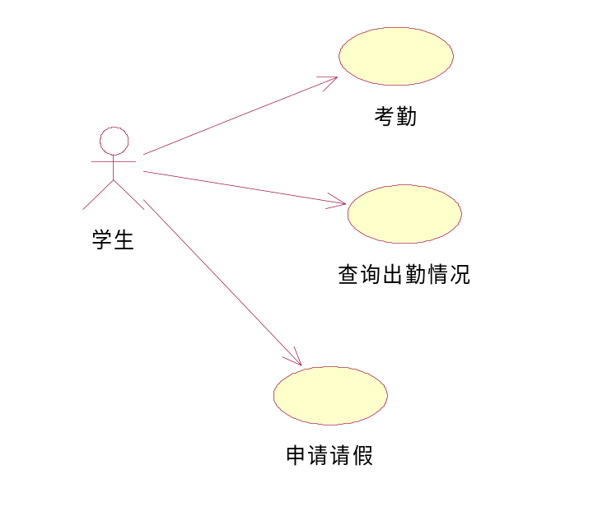
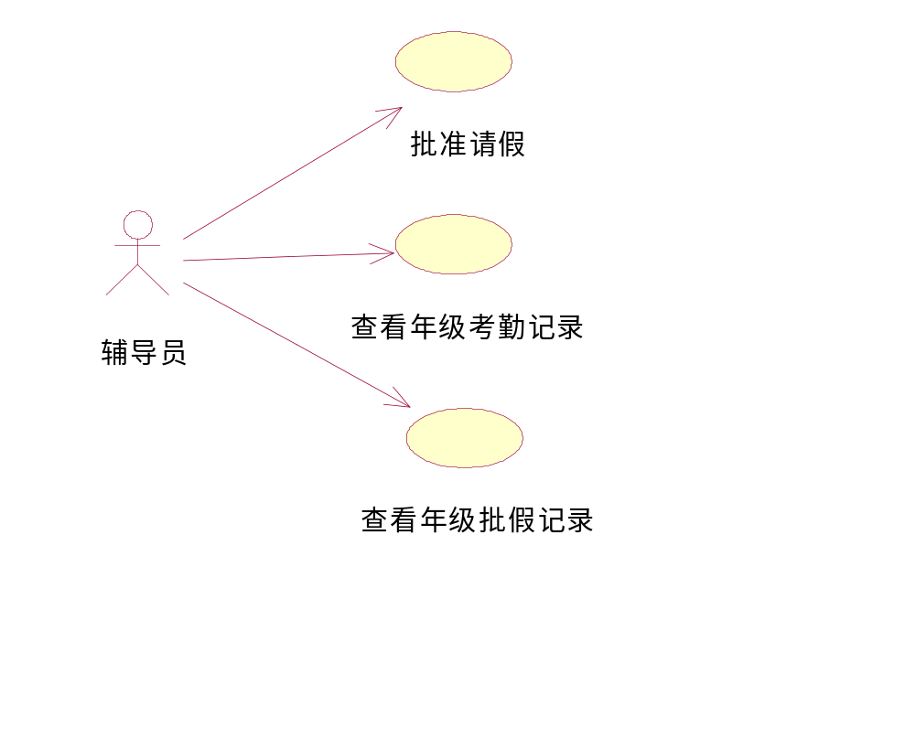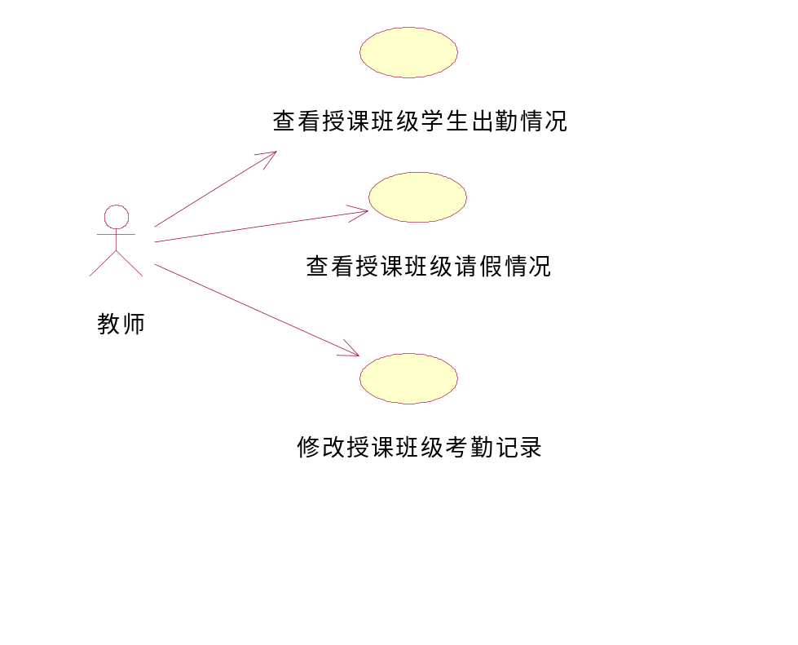

对象模型
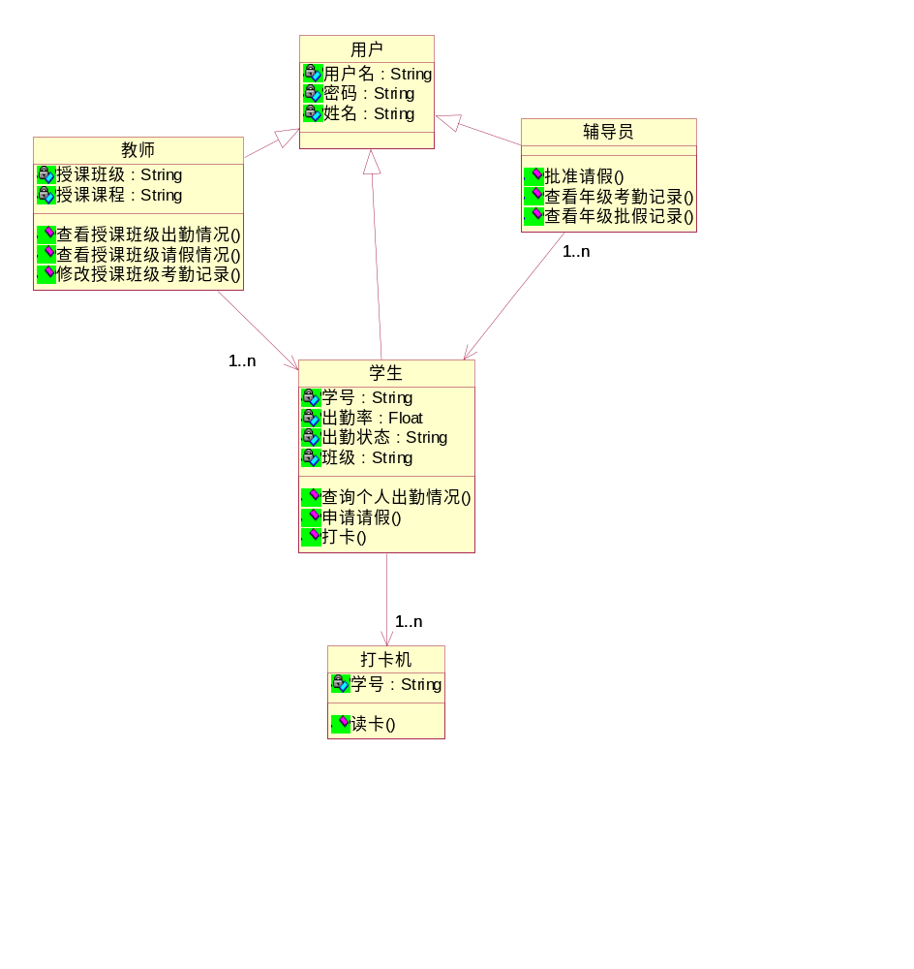

数据库
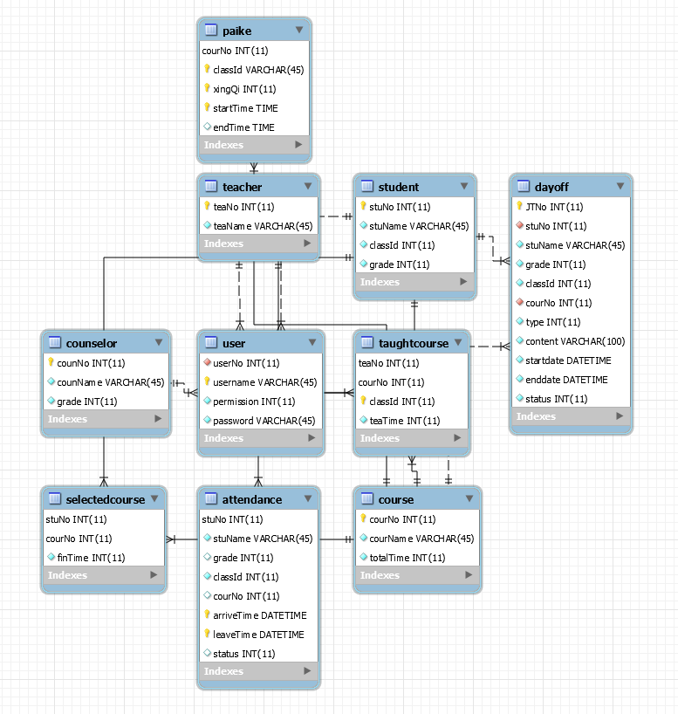

实际开发结果

文档
表4 文档列表
序号 | 文档名称
1 | 《需求分析说明书》
2 | 《概要设计规格说明》
3 | 《数据库说明设计书》
4 | 《项目总结报告》

数据库
表5 数据库表
序号 | 表名 | 说明
1 | user | 存储登录用户的用户名、密码、类型、编号
2 | student | 存储学生的学号、姓名、班级、年级
3 | teacher | 存储教师的编号、姓名
4 | counselor | 存储辅导员的编号、姓名、年级
5 | attendance | 存储学生考勤的学号、姓名、年级、班级、课程、到达时间、离开实践、出勤状态
6 | course | 存储课程的编号、课名、总课时
7 | selectedcourse | 存储学生选课的学号、课程号、已上课时
8 | taughtcourse | 存储教师授课的教师编号、课程号、班级、已授课时
9 | dayoff | 存储学生请假的假条号、学号、姓名、年级、班级、课程号、类型、内容、假条状态
10

源代码

表6 源代码
序号 | 包名 | 类名
1 | com.controller | UserLoginServlet.java
2 | com.controller.counselor | PiJiaController.java
2 | com.controller.counselor | SearchAttenByGradeController.java
2 | com.controller.counselor | SearchAttenByStuController.java
3 | com.controller.student | StudentQingjia.java
3 | com.controller.student | StudentSearch.java
3 | com.controller.student | StudentSearchAction.java
4 | com.controller.teacher | JiaTiaoController.java
4 | com.controller.teacher | SearchAttenByClassId.java
4 | com.controller.teacher | SearchAttenByStuNo.java
5
6 | com.dao | CounselorDao.java
6 | com.dao | JiatiaoDao.java
6 | com.dao | KaoqinDao.java
6 | com.dao | StuCourseDao.java
6 | com.dao | StuKaoqinDao.java
6 | com.dao | TeacherDao.java
6 | com.dao | UserDao.java
7 | com.daoImpl | CounselorDaoImpl
7 | com.daoImpl | StuKaoqinDaoImpl.java
7 | com.daoImpl | TeacherDaoImpl.java
8 | com.DBUtils | DBUtils.java
9 | com.entity | Counselor.java
9 | com.entity | Course.java
9 | com.entity | JiaTiao.java
9 | com.entity | KaoQin.java
9 | com.entity | StuCourse.java
9 | com.entity | Student.java
9 | com.entity | Teacher.java
9 | com.entity | User.java
10 | com.service | CounselorService.java
10 | com.service | StuService.java
10 | com.service | TeacherService.java

功能实现情况
表6 功能实现情况
序号 | 子系统 | 主要功能 | 实现情况
1 | 学生考勤系统 | 学生打卡考勤 | 完成
2 | 学生后台管理系统 | 查询出勤情况、查询请假、申请请假 | 超过
3 | 辅导员后台管理系统 | 查询出勤情况、查询请假、批假、修改出勤 | 超过
4 | 教师后台管理系统 | 查询出勤情况、查询请假 | 完成

项目总结
{包括：设计和开发过程中遇到的问题、以及实施该项目的心得与体会等。}
遇到的问题：
在这次综合性的工程实践中，我们采用B/S模式和JAVA完成了学生出勤管理系统的项目。从一开始的选题，斟酌各个题目的复杂度，选择了较为贴近我们学生实时学习生活的出勤管理系统。之后进行需求分析，初步敲定这个项目的实现方向，针对选题给出的要求，我们提出增加请假的功能。然后进行概要设计，详细讨论项目的可行性等具体情况，完成了大致的项目规划。在进行数据库的设计时，我们遇到了问题。数据库建成、插入数据后不便于修改，所以在讨论数据库的时候，对于表的建立有很多分歧，既要考虑到代码实现的可行性，又要考虑数据库建立的冗余较小、结构合理的原则，所以数据库建成后不停的修改，已经实现的代码也进行了一定的修改。
在代码实现的阶段，也出现了非常多并且之前没有遇到的问题：
1、连接数据库的时候出现时区问题，需要修改时区，不然插入日期到数据库会出现时间减少的问题，需要在连接数据库的时候添加时区；
2、插入中文到数据库出现乱码问题。修改了数据库连接语句，加入utf-8的格式规定，并在servlet对request进行了字符规定。
3、分页显示时，下方页面的链接加入学号等后缀，否则点击第一页以外的页面出现500错误。
对产品质量的评价

体会：
这次项目让我们通过小组合作以团队完成了一次项目实践，从文档规定到代码完成，进行了一次较为完整的一次项目开发，为以后的项目开发初步积累了经验。也让我们对JAVA的分层架构有了更清晰的认识，了解了一个项目之大需要团队合作才能更有效的发挥各成员的能力，也将工程量减小，使之更高效率地完成自己工作。其实在平时学习中，我们很少有以团队的形式来做一个项目。但是以后进入到公司以后，我们都是作为一个团队的一员，团队合作来完成各种项目。所以，这次以团队的形式来完成最后这个项目，对我们来说意义是非常大的。在很大程度上培养了我们团队协作的能力。在做项目的过程中，各个成员都参与到前期的项目构架的讨论，以及中期的代码设计和后期的项目审查。各成员按模块进行分工，各司其职，在项目的进行过程中相互协调、沟通，完成各个模块的衔接。

{对所完成的软件系统从完成情况、代码的复用性、扩展性以及性能等方面进行评价。}

软件评价：
该软件完成题目规定的学生打卡及后台管理功能，并在此基础上添加了学生请假、辅导员批假的功能，也对页面进行了一定程度的美化。目前该软件只是针对初步试验测试的简易项目，但是软件复用性良好，也可以对多门课程、多个教室、多位老师在同一时间段同时上课的情况进行拓展，并对阶段性的出勤情况进行总结。目前软件性能良好，可拓展、可复用性强。

技术积累总结
1、基本掌握了软件工程的流程，加深对软件开发的理解。
2、了解MVC架构，加深对分层架构的理解。
3、提高了对数据库设计的能力。
4、加深了对B/S模式的理解，完成了一次以B/S模式为基础的软件开发。
5、提高了团队合作能力。

经验与教训
此处项目开发时间较短，是小组第一次软件开发，对一个软件的开发流程不熟，对于数据库的设计和软件功能的实现目标不明确，开放初期有较大的难度。但小组成员都自愿学习，学习新的知识，自愿调整时间，基本实现了预期目标。通过这次工程实践，明白了软件开发初期是一个项目的重中之重，明确了软件的开发目标，指明了大致的功能实现方向，有利于后面的开发，提高效率。

项目组成员分工和组内评分

姓名 | 主要工作内容 | 组内评分(%)
熊术文 | 辅导员后台管理系统
于永康 | 学生考勤系统
宋纪奇 | 教师后台管理系统
谢莞悦 | 学生后台管理系统

